淮南八佰伴

公区油烟管道清洗服务招标书

2020 年 12 月

目录
- 总体设想
- 招标程序及时间安排
- 投标须知
- 合同文本
- 投标文件（投标函）格式

第一章 总体设想
为节约公司成本，保障商场安全，保证对油烟管道的专业清洗效果，本标书的招标范围为楼顶主排烟管道及支管、油烟净化器、抽油烟风机等，针对本项目的具体情况，我公司对招标设想如下。
一、对投标单位的资质要求为：投标单位必须具备管道清洗的经营资质；
二、入围条件：有大型商业或综合体油烟管道清洗服务经验，能按照招标方要求及时提供相关服务，达到招标书中要求的质量管控目标。如中标，不得以任何方式将此有害生物防治服务项目转包或分包；
三、投标价格：按标书中的数量及服务区域进行现场勘测后，报综合单价及总金额，并列明具体税率及税票类型；
四、评标办法拟采用“经评审的综合评分最高中标”（详见评标标准部分）。

第二章 邀标程序及时间安排
- 我方于公司网站发出《邀标文件》；
- 投标单位研究、编制标书并回标；
- 开标；
- 评标小组谈论，根据综合评分确定确认中标单位；
- 发放中标通知书；
- 签订年度框架服务合同。

时 间 表
序号 | 工作内容 | 时间安排
1 | 发招标文件 | 2020年12月11日
2 | 回标截止日期 | 2020年12月20日下午17：00
3 | 开 标 | 2020年12月21日下午15：00
4 | 谈判议价 | /
5 | 中标通知 | 等通知

第三章 投标须知
项号 | 内 容 | 说明与要求
1 | 招标人 | 淮南八佰伴
2 | 招标方式 | 邀请招标
3 | 承包方式 | 全包
4 | 质量标准 | 烟道清洗后90％以上可以见到烟道原有的内壁铁皮色，不残留块状顽固油污。排烟罩、箅子、过滤网表面清洗后达99％无油污，光亮整洁。风机叶轮达到表面90％以上能够见到底漆，电机底部无沉淀的油污。其它根据甲方要求验收标准
5 | 招标范围 | 甲方公共区域排油烟管道、排风柜、油烟净化器、防火阀等
6 | 工期要求 | 按照甲方规定要求
7 | 资金来源 | 自 筹
8 | 投标人资质要求 | 1、油烟管道服务：按招标方要求；  2、具备经营资质；  3、具备技术指导、清洗方案制定、跨城合作能力。
9 | 投标文件份数及要求 | - 正本一份，副本一份；  2、投标书封套口要加盖投标单位公章  3、投标文件需加盖骑缝章。
10 | 计价方式 | 投标单位根据报价单价形成总价。
11 | 投标时要求提交的资格证明材料原件 | - 营业执照 ② 资质证书 ③ 其它
12 | 投标保证金 | /
13 | 履约保证金 | /
14 | 评标方法及标准 | 评标小组内部评审；标准：详见《评标标准》
15 | 投标文件提交截止时间 | 2020年9月20日下午17：00。快递时，以到达时间为准。
16 | 开标 | 2020年12月20日下午15：00
17 | 邀请谈判 | 以投标报价为准；业主如有疑问，则双方协商
18 | 其它 | 1、中标单位应根据招标单位的要求，在报价前与相关部门进行沟通做好准备；  2、投标单位对本招标书中的各项定义、约定、要求、条款有异议的，均应在投标时明确声明并提出自己的意见，否则，视同知晓、认可和接受招标书的内容。

投标费用
1.投标人应承担其方案设计、编制投标文件、递交投标文件以及投标样品所涉及的一切费用，无论投标结果如何，招标人对上述费用概不承担。
2. 投标文件除有关证书及证明原件外，其余一概不退。

投标文件格式
1. 投标人提交的投标文件应当使用招标文件所提供的投标文件全部格式。
2. 投标文件均需打印或使用不褪色的墨水笔书写，字迹应清晰易于辨认，并采用A4纸张装订成册。

造价调整
1. 制作价款及工期调整条件：招标人确认的调整变更。
2. 由于材料及药物变更引起的造价调整，由承包人向招标人提出，经招标人确认后作为结算的依据。

投标货币
- 本项目投标报价采用的币种为人民币。

投标有效期
- 2020年12月11日至12月20日，凡符合本招标文件要求的投标文件均保持有效。

其他
- 发标方式：本邀标文件以公司招采平台网站形式发至定向邀标单位。
- 回标方式：投标单位编制完成标书后，以快递或者派员送至招标单位。
- 具体地址：安徽省田家庵区朝阳中路68号（淮南八佰伴二楼办公室）
- 招标联系：淮南八佰伴南门店物管部 朱南红
手机：13665545147

第四章 投标文件（投标函）

淮南八佰伴油烟管道清洗服务
投标文件

项目名称：
投标文件内容： 投标函
投标人： （盖公章）
法 定 代 表 人
或其委托代理人： （签字或盖章）
日 期： 年 月 日

目 录
一、法定代表人身份证明书（须加盖公章）
二、投标单位的资格证明材料（须加盖公章）
三、投标文件签署授权委托书（须加盖公章）
四、投标函（须加盖公章）
五、投标承诺书（须加盖公章）

一、法定代表人身份证明书

单位名称：

单位性质：

地 址：

成立时间： 年 月 日

经营期限：

姓 名： 性 别： 年 龄： 职 务：
系 公司的法定代表人。
特此证明。

投标人： （盖公章）
日 期： 年 月 日

二、投标单位资格证明材料
1、营业执照
2、安全生产许可证
3、资质证书
4、其它

三、投标文件签署授权委托书

本授权委托书声明：我（姓名）系 的法定代表人，现授权委托 为我公司签署本工程的投标文件的法定代表人授权委托代理人，我承认代理人全权代表我所签署的本工程的投标文件的内容。

代理人无转委托权，特此委托。
代理人：（签字） 性别 ：年龄：_______

身份证号码： 职务：

投标人： （盖章）

法定代表人： （签字或盖章）

授权委托日期： 年 月 日

四、投 标 函
致：淮南八佰伴
1、根据你方油烟管道清洗服务招标文件，遵照《中华人民共和国招标投标法》等有关规定，经研究上述招标文件的投标须知、合同条款及其他有关文件后，我方愿以 本函第1.1至1.5条 的条件并按上述招标要求、合同条款、工艺制作标准和工艺计价参考依据的条件要求承包上述项目的制作，并承担任何质量缺陷保修，重新制作责任。
1.1、采用不可调价格合同；
1.2、按照附件中要求的服务内容及频率；
1.3、同意标书中内容的方式。
1.4、投标价：
项目 | 工程量 | 单价 | 金额（元） | 备注说明
油烟管道（横管） | 315米
油烟管道（竖管） | 405米
排烟设备 | 12套 |  |  | 油烟净化器清洗包含软连接、滤网及防火阀、风机(12台)、油烟净化器一年两次更换，净化橡塑（防火）
全年清洗总价
全年按4次计算，年度费用 元（其中增值税专票税率 %）
以上费用包括人工、材料、交通、开孔、工具、税率等所有一切费用。
1.5、其他 。
2、我方已详细审核全部招标文件，包括修改文件（如有时）及有关附件。
3、我方承认投标函附录是我方投标函的组成部分。
4、一旦我方中标，我方保证按合同条款中规定的条件内完成并移交相关设备。
5、如果我方中标，我方将按照规定提交/作为履约担保。
6、我方同意所提交的投标文件在招标文件的投标须知中第14条规定的投标有效期内有效，在此期间内如果中标，我方将受此约束。
7、除非另外达成协议并生效，你方的中标通知书和本投标文件将成为约束双方的合同文件的组成部分。
8、我方将与本投标函一起，提交人民币 / 元作为投标担保。
投 标 人： （盖章）
单位地址：
法定代表人或其委托代理人： （签字或盖章）
邮政编码： 电话： 传真：
开户银行名称：
开户银行账号：
日期：_____年____月____日

附件一：清洗部位、频次及验收标准
1、清洗部位：室内横向排油烟管道、竖向排烟管道、出屋面横向排油烟管道、软连接处、油烟净化器（屋面）、排油烟风机（屋面）、排烟出风口、管道内防火阀等
2、频次要求：每季度一次，全年不低于4次
3、验收标准：
- 烟罩及烟道清洗后90％以上可以见到烟道原有的内壁铁皮色，不残留块状顽固油污。
- 排烟罩、箅子、过滤网表面清洗后达99％无油污，光亮整洁。
- 灶台表面清洁，表面无油污，光亮整洁。
- 风机叶轮达到表面90％以上能够见到底漆，电机底部无沉淀的油污。
- 清洗前通知物管部专人现场跟进清洗过程及验收结果。清洗前对各部位现场拍照，清洗后再进行拍照验收，照片拍照需加时间,格式为:年-月-日-时-分-秒。清洗完成后制作清洗验收单彩色打印作为油烟管道清洗档案的一部分内容进行存档。

附件三：各部位清洗方案及注意事项
1、烟道清洗：
- 对于大于40公分见方的平行烟道采用在风机后方开口，工人进入进行清理，需要注意加强通风，配备低压（36伏）照明电源。
- 当烟道小于40公分见方时，人工无法进入时，采用拆卸清洗，技术人员根据现场实际情况，每隔一定距离拆卸一段烟道向两方延伸清理。
- 对于人工无法进入且拆卸较为困难的烟道，技术人员采用专用无火花开孔工具将管道的一方或多方开孔，开孔大小、距离、数量根据现场情况而定，油污清理完后将管道密封复原。

烟道清洗前 | 烟道清洗后
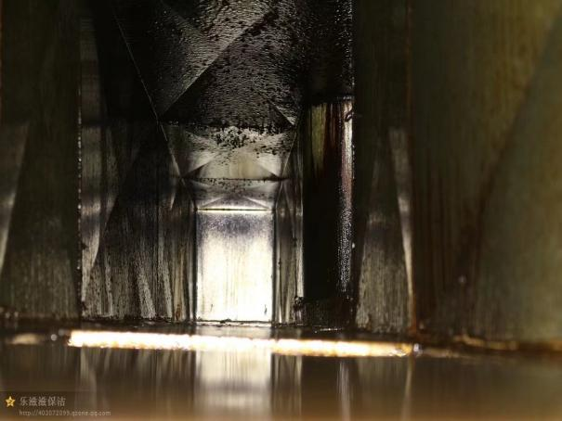 | 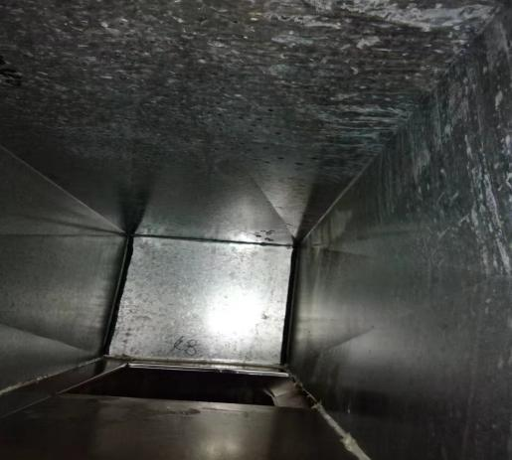
2、隔油滤网清洗
隔油滤网需进行彻底清洗，采用先人工铲除，使用高压射流加强力化油剂对排烟罩表面及隔油滤网进行彻底清洗，并形成保护膜使油渍不易残留在表面。
隔油滤网清洁前 | 隔油滤网清洁后
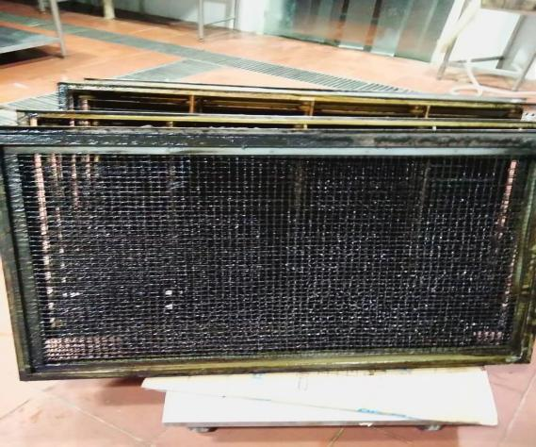 | 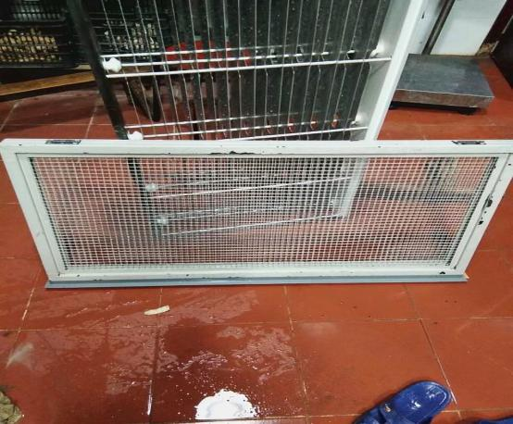
3、运水油烟面罩、离芯风水扇及喷嘴清洗
- 公司采用高压射流清洗技术及三合一高效化油剂将对油烟面罩及离芯风水扇进行彻底清洗，药剂使用成份有（去油片、去污灵、化油剂配方而成）。
- 油烟面罩清洗完毕后，将内部喷嘴全部拆卸清洗疏通后，方可安装。
- 以上清洗完毕后使用不锈钢光亮剂进行面罩一次保养。
离芯风水扇清洗前 | 离芯风水扇清洗后
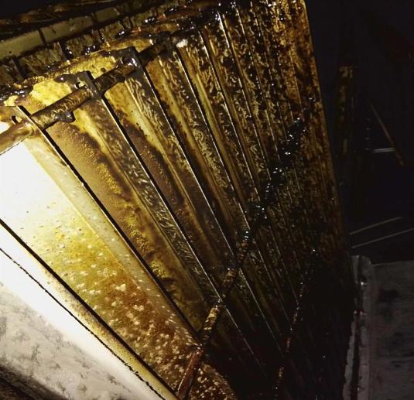 | 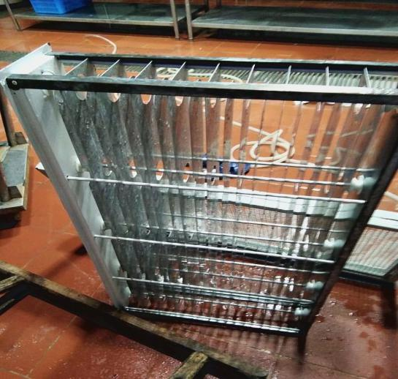

4、风机、油烟净化器清洗流程：
- 乙方在清洗拆卸前，将机器设备进行调试，并将以照片形式对施工现场摄录采样以备查验。调试后机器若有故障须向甲方指明。
- 乙方由专业维修技工对每台机器进行检测、保养。
- 乙方在施工过程中若将甲方机器设备损坏由乙方负责修复或赔偿。
5、防火阀清洗：清洗时采用喷壶喷洒药液，手托住底部，用百洁布由上而下擦拭至无油污。
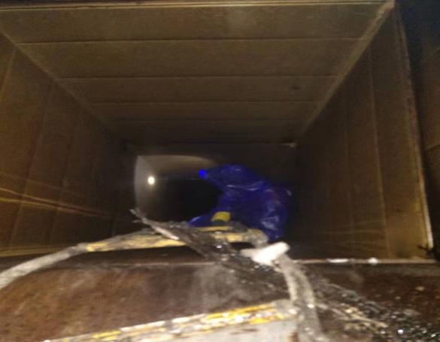 | 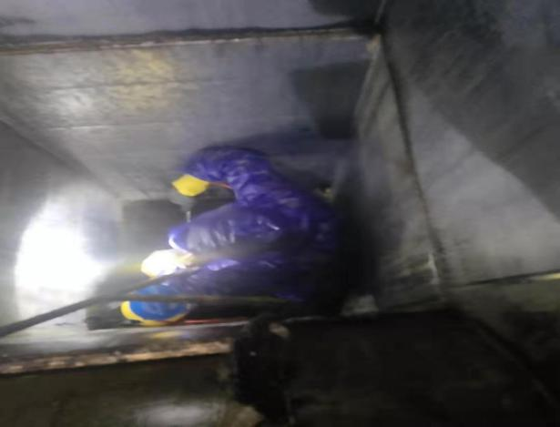
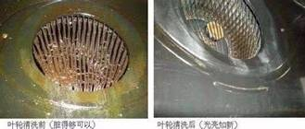
6、竖管清洗方法
- 人工进入法：
对于大于40公分见方的平行烟道可以人工钻进去进行清理，此法劳动强度较大，需要注意加强通风，配备低压（36伏）照明电源。
- 拆卸法：
当烟道小于40公分见方时，人工无法进入时采用此法。
此方法是最彻底、清洁效果最佳的清洁方式，但施工难度大，工人量也大，同时费用也相对较高。烟道清洗方案是：技术人员根据烟道实际情况，测算出每隔一定距离拆卸一节烟道并向两个方向延伸清洁，以确保清洁彻底，保证清洁的质量。
- 开孔法：
此方法较拆卸法而言相对容易，费用相对较低，对于人工无法进入且拆卸较为困难的烟道采用此法，由技术人员测算出需要开孔的间隔距离、开孔位置、大小和数量，通过这些孔对烟道内进行烟道清洗。最后对每个孔进行密封处理。
>此方法是最彻底、清洁效果最佳的清洁方式，但施工难度大，工人量也大，同时费用也相对较高。烟道清洗方案是：技术人员根据烟道实际情况，测算出每隔一定距离拆卸一节烟道并向两个方向延伸清洁，以确保清洁彻底，保证清洁的质量。
- 机器设备清洗法：
此方法最容易操作、难度最小、工作量最小、费用最低的烟道清洗方式，对于油污较少，清洗周期短的烟道采用此法清理，先将管道内喷洒清洗剂，使油污软化，再用30米长的电动软轴刷将油污刷洗干净。此法使用于30公分见方的竖烟道，人工无法进入且不便拆卸的隐蔽的小烟道。这种不易清洗而且容易积油要缩短清洗周期。
- 空降法：此法主要用于清洗50公分见方以上的竖烟道，技术人员先拆下管道的最上截和最下截，在烟道上方固定高空安全绳，系上安全带，技术人员从上至下清洗竖烟道内的油污。此法危险性较大，技术性强，费用较高，清理效果好。由于竖烟道一般积油较少一年清洗一次即可。
使油污软化，再用30米长的电动软轴刷将油污刷洗干净。此法使用于30公分见方的竖烟道，人工无法进入且不便拆卸的隐蔽的小烟道。这种不易清洗而且容易积油要缩短清洗周期。

五、投标承诺书

致：淮南八佰伴

根据你方油烟管道清洗服务招标文件，我方已详细审核全部招标文件，包括修改文件及有关附件。遵照《中华人民共和国招标投标法》等有关规定，经踏勘项目内容和研究上述招标文件的投标须知、合同条款及其他有关文件后，一旦我方中标，我方愿作以下承诺。
1、质量承诺：保证达到质量标准。
2、报价承诺：按商务标书中清单完成当月甲方下发的指令单。

投 标 人： （盖章）
单位地址：
法定代表人或其委托代理人： （签字或盖章）
邮政编码： 电话： 传真：
开户银行名称：
开户银行账号：
开户银行地址：
开户银行电话：

日期：_____年____月____日

